计算机组成原理第3次实验报告

实验名称：第三章综合实验

学号：2313546 姓名：蒋枘言 班次：1078

**一、实验目的**

1.复习设计CPU必须掌握的数字逻辑电路和Verilog描述的知识。

2.理解同步RAM和异步RAM的区别及其仿真行为。

3.初步掌握进行数字逻辑电路功能仿真时常见的错误及其调试方法。

**二、实验内容说明**

请根据《CPU设计实战》书中的第三章讲解，完成lab2的三个实验（**1.寄存器堆仿真；2.同步、异步RAM仿真、综合实现；3.数字逻辑电路的设计与调试**），并撰写实验报告。

1.针对任务一寄存器堆实验，完成仿真，在感想收获中思考并回答问题：为什么寄存器堆要设计成“两读一写”？

2.针对任务二同步RAM和异步RAM实验，可以参考实验指导手册中的存储器实验，注意同步和异步需要分开建工程，然后仿真，在感想收获中分析同步RAM和异步RAM各自的特点和区别。

3.针对任务三，重点介绍发现bug、修改bug和验证的过程，在感想收获中总结使用Vivado调试的经验步骤。

**三、实验步骤**

**（一）实验一：寄存器堆仿真**

打开Vivado，新建一个工程。点击“Add Sources”，选择添加设计源码（design sources），加入lab2.zip里的regfile.v。点击“Add Sources”，选择添加仿真源码（simulation sources），加人lab2.zip里的rf_tb.v。对工程进行仿真测试，观察波形。

**（1）PART 0**

**初始阶段（未生效的写入尝试）：**在we = 0时，即使设置waddr和wdata，不会触发写入。此时读取raddr1=1的值，由于未初始化，rdata1显示XXXXXXXX。

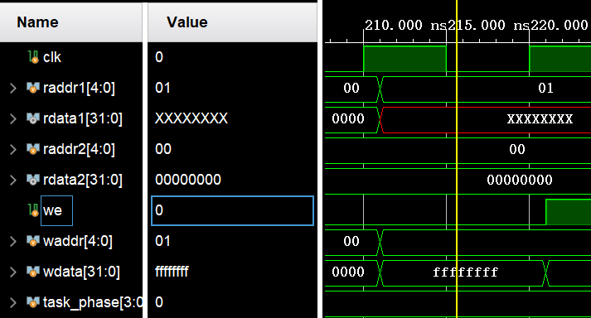

**有效写入阶段：**在 we=1 时，数据 0x1111ffff 会在下一个时钟上升沿（同步）写入rf[1]。注意：写入操作在时钟边沿后才生效。

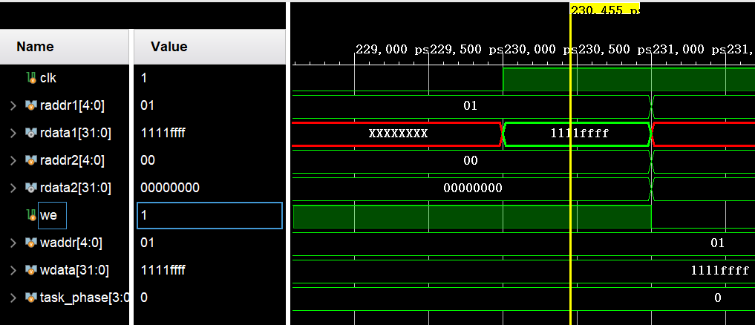

**写使能关闭与地址切换：**we再次为0，写使能关闭后，确认后续操作不会意外写入。raddr1=2 读取 rf[2]（为XXXXXXXX）。raddr2=1 应读取到已写入的 0x1111ffff。

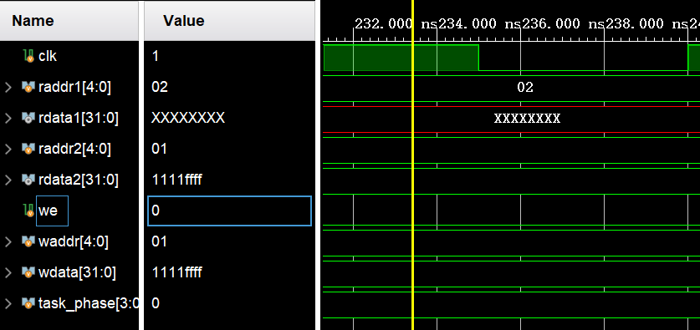

**最终读取验证：**证写入数据的持久性，即使经过多个时钟周期，rf[1] 应保持 0x1111ffff。

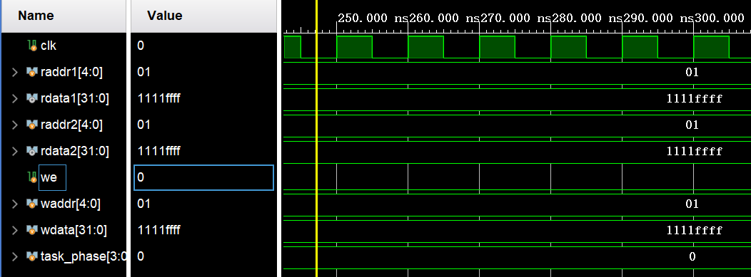

**（2）PART 1**

**初始写入阶段（地址0x10）：**写入地址 0x10（十进制16）并立即读取：rdata1 应在时钟上升沿后显示 0x0000ffff，rdata2 读取地址 0x0f（十进制15）应为初始值（XXXXXXXX）。

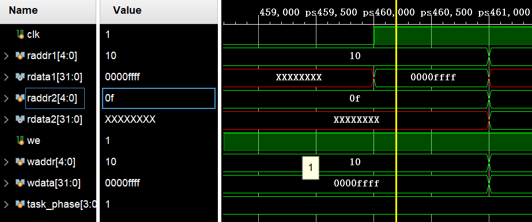

**连续地址递增写入（0x11~0x14）：**raddr1始终读取当前写入地址，验证最新写入值。raddr2 始终读取前一写入地址，验证数据保持性。

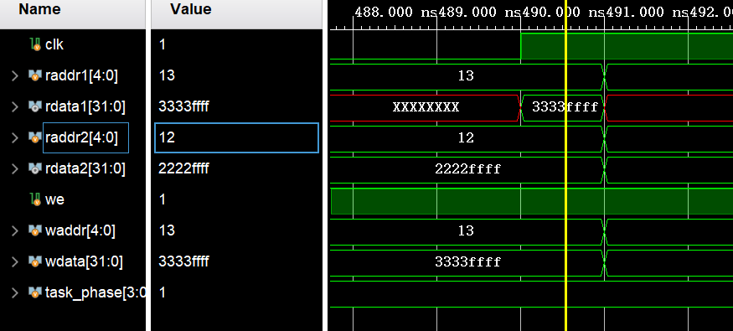

| 时钟周期 | 写入地址 | 写入数据 | raddr1 | raddr2 |
| --- | --- | --- | --- | --- |
| 1 | 0x10 | 0x0000ffff | 0x10 | 0x0f |
| 2 | 0x11 | 0x1111ffff | 0x11 | 0x10 |
| 3 | 0x12 | 0x2222ffff | 0x12 | 0x11 |
| 4 | 0x13 | 0x3333ffff | 0x13 | 0x12 |
| 5 | 0x14 | 0x4444ffff | 0x14 | 0x13 |

**最终边界检查：**读取未初始化的地址 0x15（十进制21），为XXXXXXXXX。验证最后一次写入 0x14 的数据 0x4444ffff 仍有效。

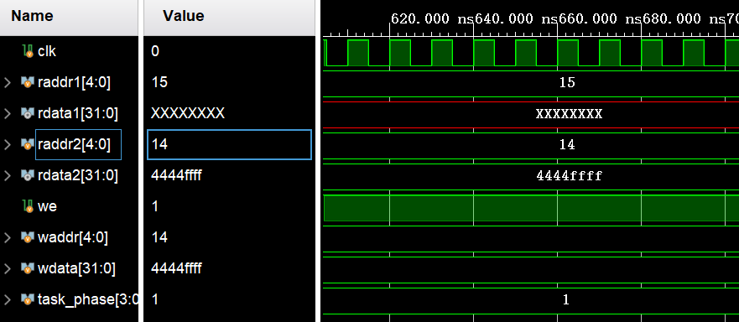

**（3）PART 2**

保持 we=1，此部分根据之前的写入测试读写地址动态切换时的稳定性与写操作对相邻地址的独立性。

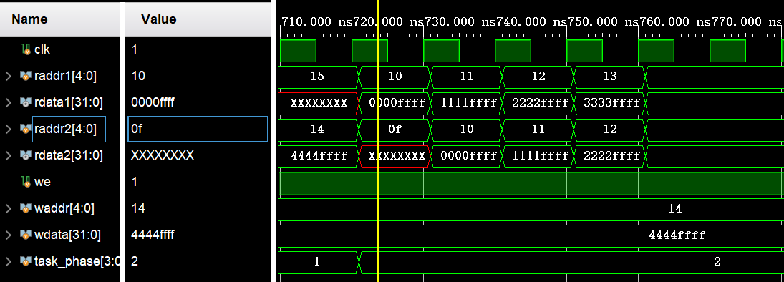

**（二）实验二：同步、异步RAM仿真、综合实现**

打开Vivado，对同步RAM、异步RAM分别新建一个工程。按要求添加文件，并且调用Xilinx库IP生成同步RAM和异步RAM，对它们进行仿真。

（1）对比读写行为的异同

同步RAM（Block RAM）：在 ram_wen=1 且时钟上升沿到来时，数据才会写入。如task_phase=0 时，ram_addr=16'hf0 写入 32'h11223344，但写入后的下一个时钟周期才能读取到新数据。同样，地址变化后，需等待下一个时钟边沿才能输出新地址对应的数据。

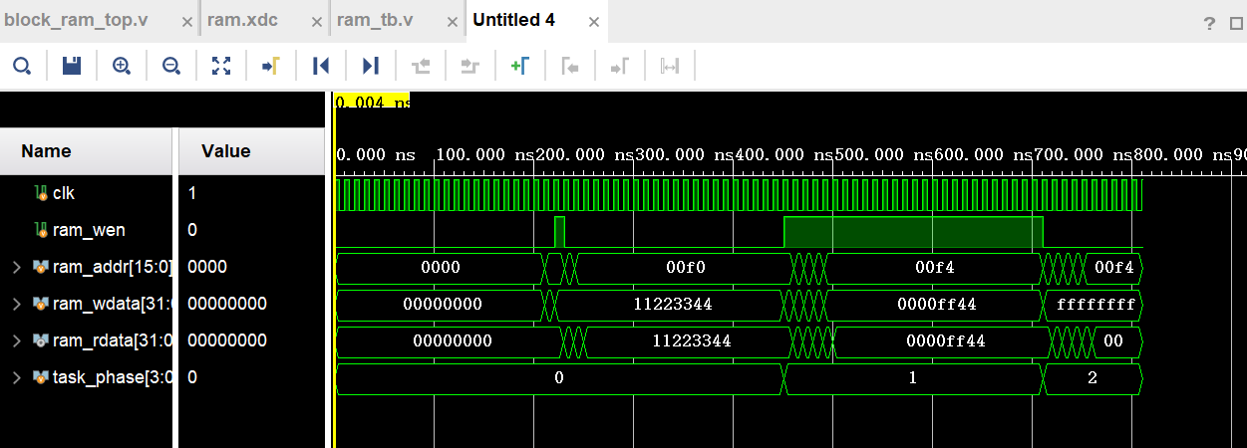

异步RAM（Distributed RAM）：在 ram_wen=1 时，数据立即写入，无需等待时钟边沿。同一写入操作，ram_rdata 会在 we 有效的同一时刻更新为新值。同样，地址变化后，输出立即跟随新地址的数据。

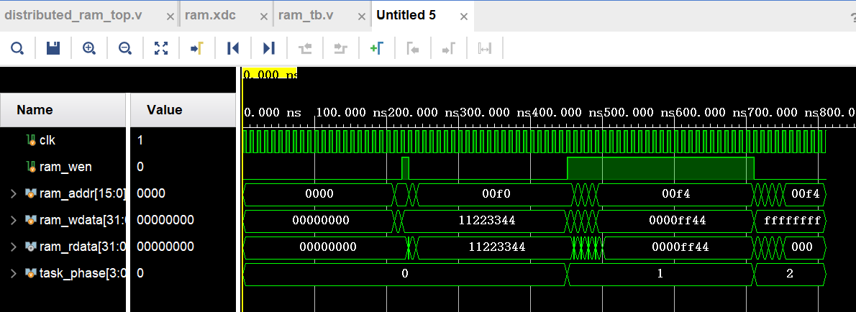

（2）时序结果和资源利用率分析

进行综合和实现后，在“Design Runs”界面查看时序结果，在“Project Summary”界面查看资源利用率。

同步RAM（Block RAM）：时序表现：同步RAM的时序裕量充足（WNS=2.439ns，WHS=0.571ns），完全满足 50MHz 时钟需求。资源占用：BRAM 利用率合理（16%），LUT/FF 消耗极低，设计高效。当前设计在时序和资源利用上均达到预期。

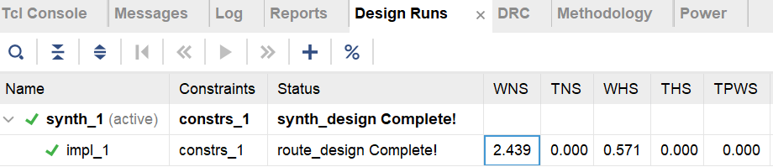

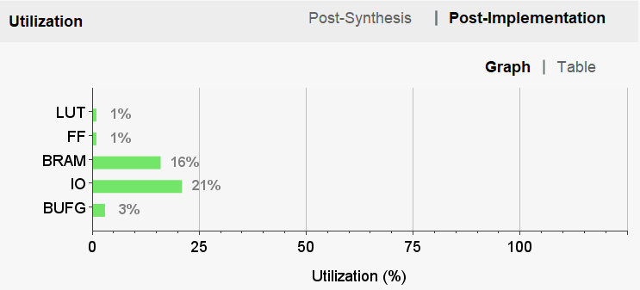

异步RAM（Distributed RAM）：（将深度设为65536时，需要消耗的LUT资源过于巨大，导致实现的时候卡住不动，故将深度降低为 1024重试）时序表现：当前设计时序裕量充足（WNS=1.216ns，WHS=0.515ns），完全满足50MHz时钟需求。资源占用：LUTRAM利用率低，设计规模合理，但需优化BUFG使用。

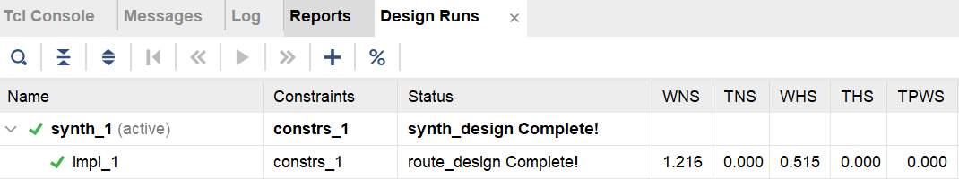

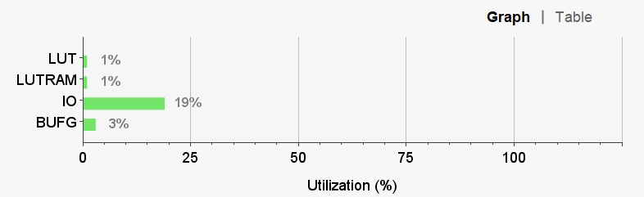

**（三）实验三：数字逻辑电路的设计与调试**

打开Vivado，新建一个工程。点击“Add Sources”，选择添加设计源码（design sources），加入 lab2.zip 里的show_sw.v。点击“Add Sources”，选择添加约束文件（constraints），加入lab2.zip 里的show_sw.xdc。点击“Add Sources”，选择添加仿真源码（simulation sources），加入lab2.zip里的tb.v。

现在开始修改bug：

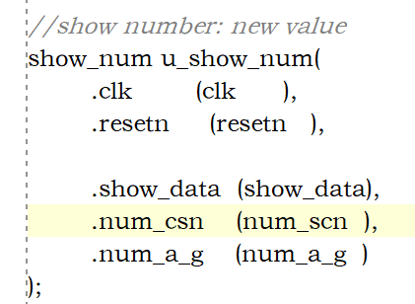**1.波形为“Z”**

位置：show_sw模块中实例化show_num的端口连接。

问题：num_csn错误连接为num_scn（拼写错误），

导致输出未驱动。

修改：修正端口连接名称。

show_num u_show_num(

.num_csn (num_csn ), // 修正拼写错误

// 其他端口连接保持不变

);

**2.波形停止**

位置：show_num模块中的keep_a_g逻辑

问题：keep_a_g = num_a_g + nxt_a_g形成组合环路，导致波形停止。

修改：删除keep_a_g，默认情况下直接保持当前值num_a_g。

assign nxt_a_g = ... // 条件判断

num_a_g; // 直接保持当前值

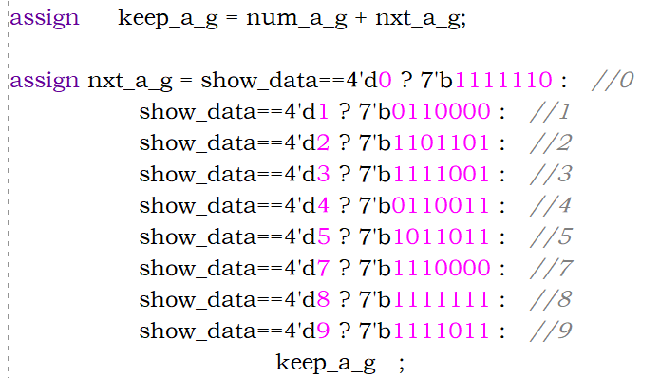

**3.越沿采样**

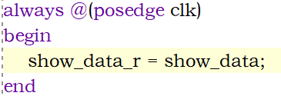位置：show_sw模块中的show_data_r赋值逻辑

问题：时序逻辑中使用阻塞赋值，导致show_data_r

立即更新。

修改：改用非阻塞赋值（<=）。

always @(posedge clk) begin

show_data_r <= show_data; // 修改为<=

end

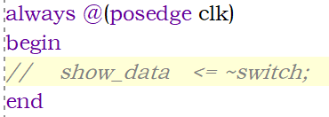**4.波形为“X”**

位置：show_sw模块中的第一个always块。

问题：show_data的赋值逻辑被注释，导致信号未更新。

修改：取消注释并正确赋值show_data。

always @(posedge clk) begin

show_data <= ~switch; // 取消注释

end

**5.功能bug：数码管无法显示数值6**

位置：show_num模块中的nxt_a_g赋值逻辑。

问题：缺少show_data==4'd6的判断条件，导致输入为6时数码管无法显示正确数值。

修改：添加show_data==4'd6的条件并赋予对应的段码值。

assign nxt_a_g = show_data==4'd0 ? 7'b1111110 : //0

show_data==4'd1 ? 7'b0110000 : //1

show_data==4'd2 ? 7'b1101101 : //2

show_data==4'd3 ? 7'b1111001 : //3

show_data==4'd4 ? 7'b0110011 : //4

show_data==4'd5 ? 7'b1011011 : //5

show_data==4'd6 ? 7'b1011111 : //6 // 添加此行

show_data==4'd7 ? 7'b1110000 : //7

show_data==4'd8 ? 7'b1111111 : //8

show_data==4'd9 ? 7'b1111011 : //9

num_a_g ; // 修改此处为num_a_g

修改完成后，上实验箱验证：发现最左侧数码管能够正确实时显示4个拨码开关的状态，最右侧的4个单色LED灯能够正确显示上一次的拨码开关的状态，功能均完好。

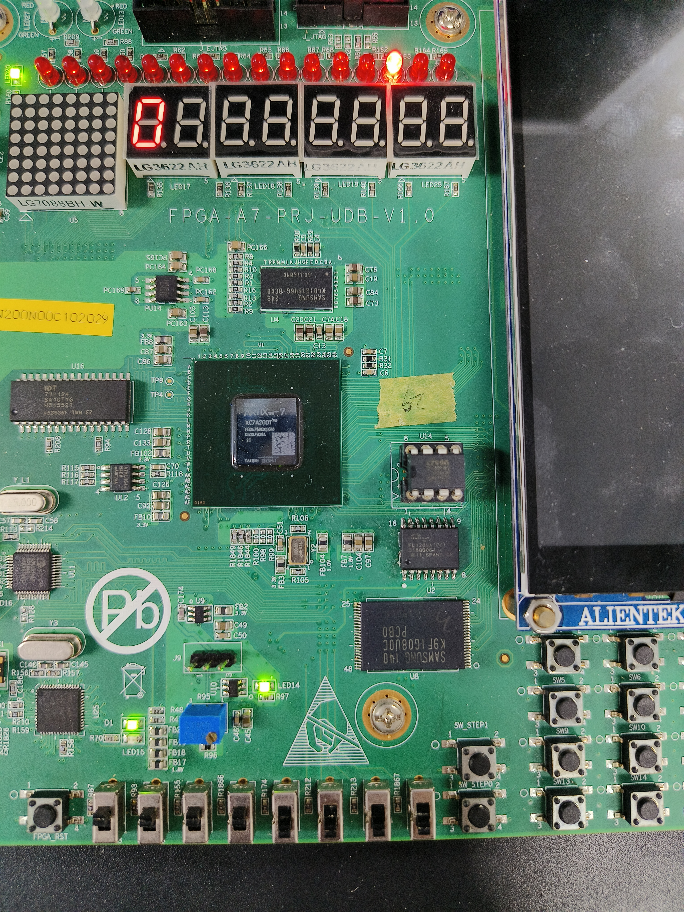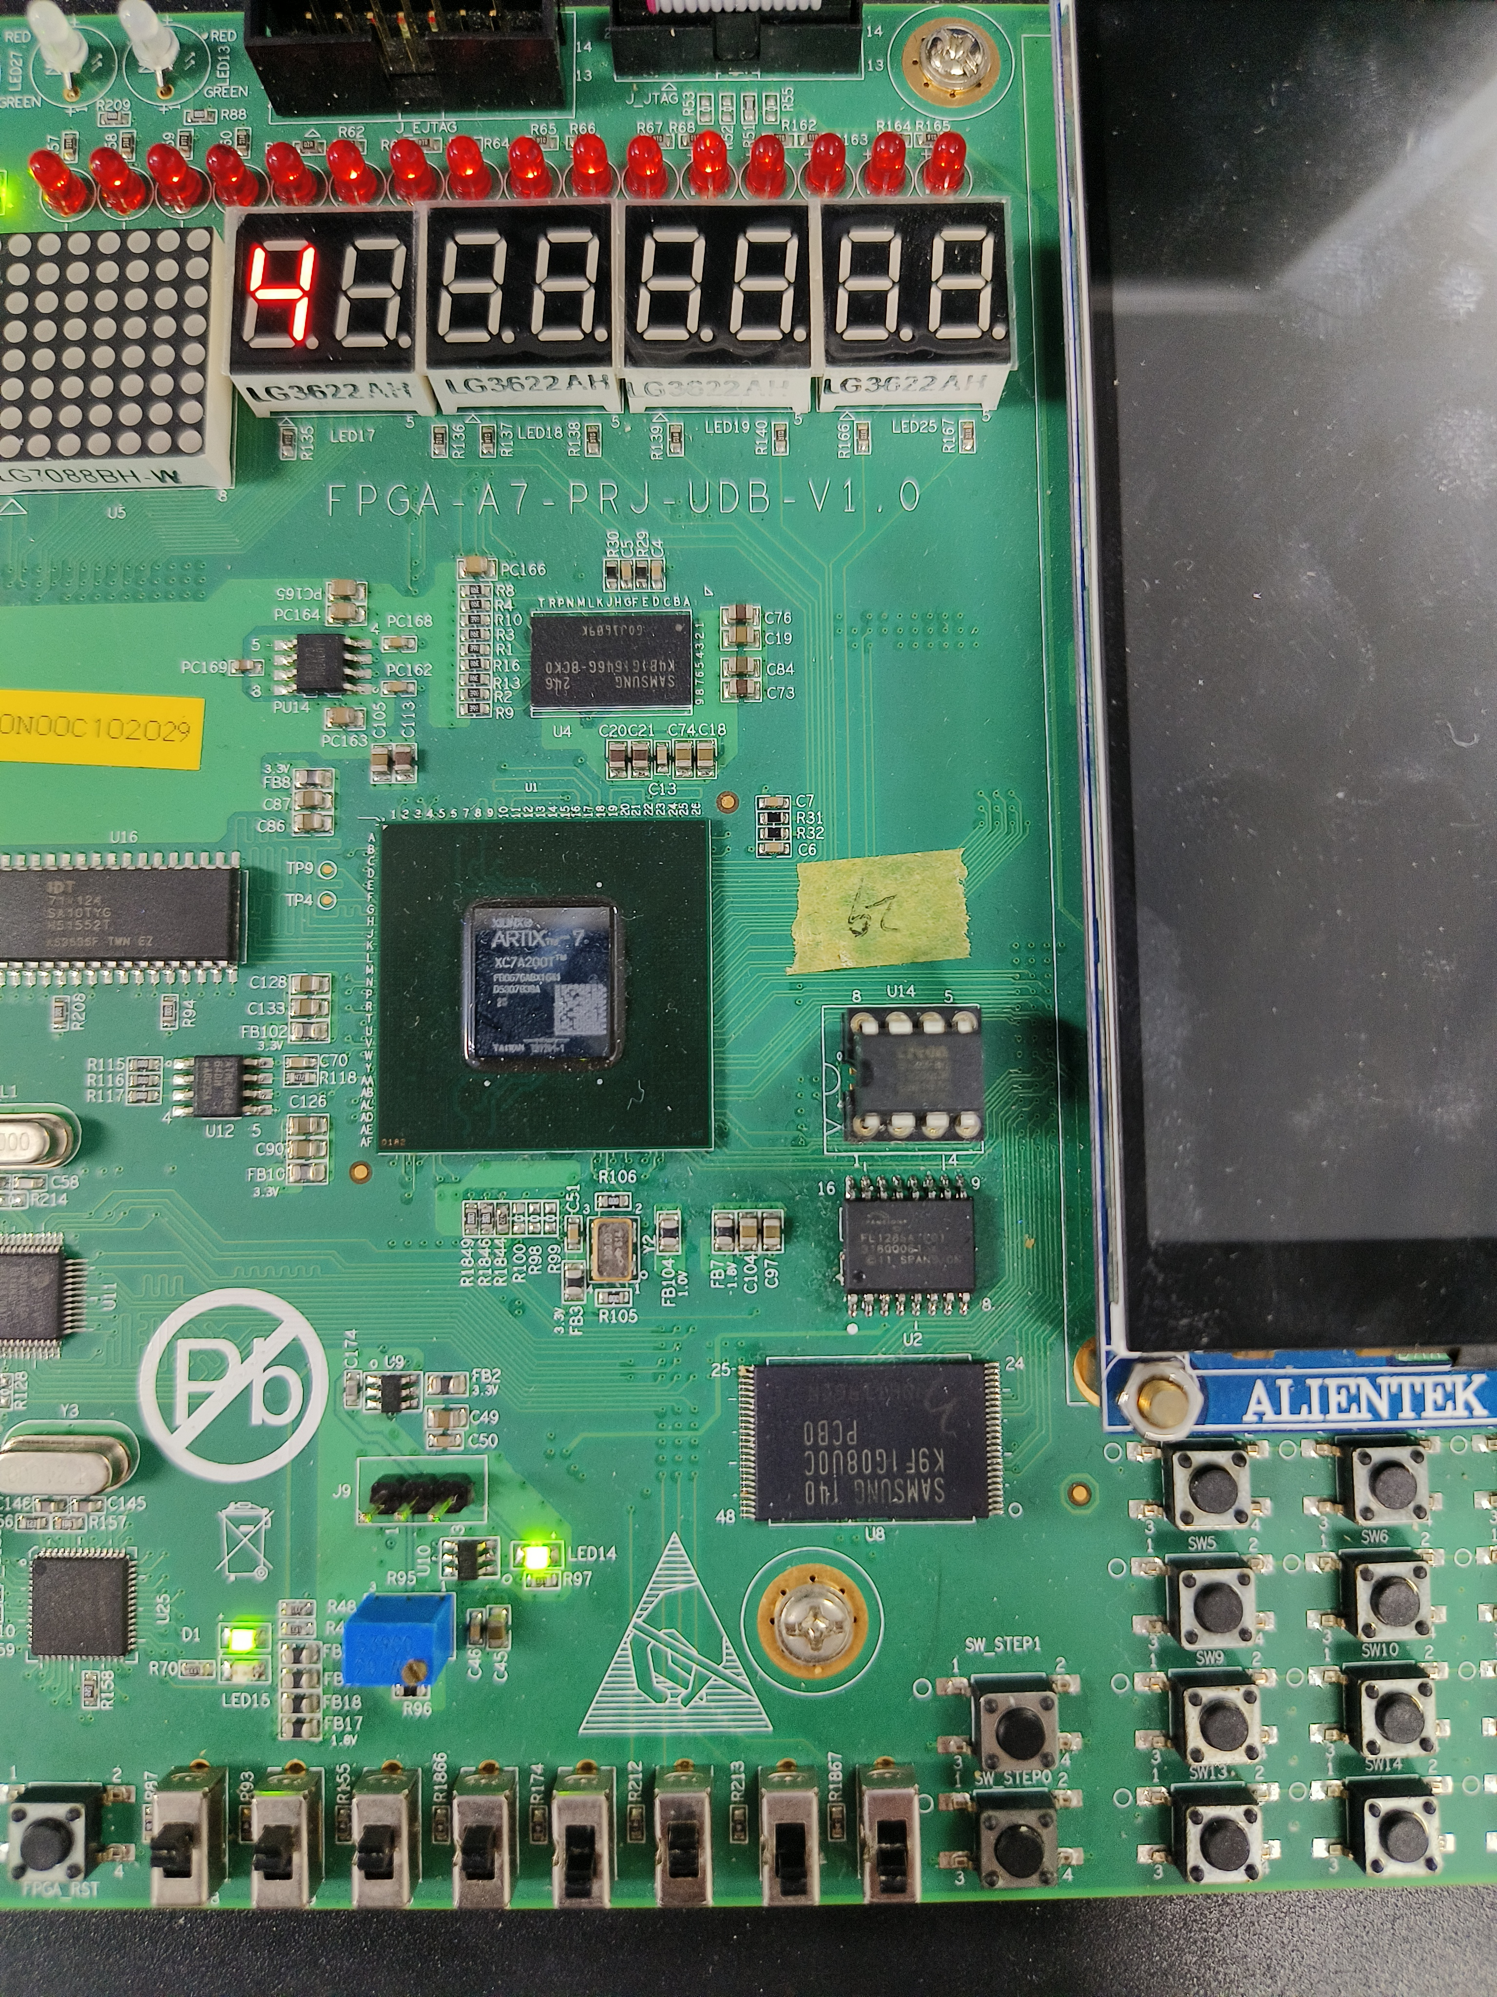

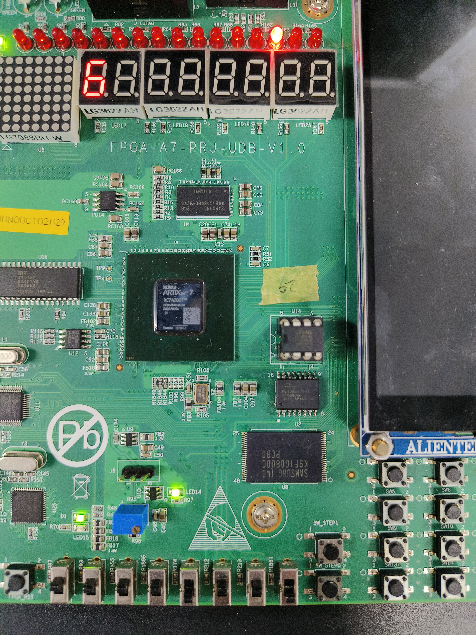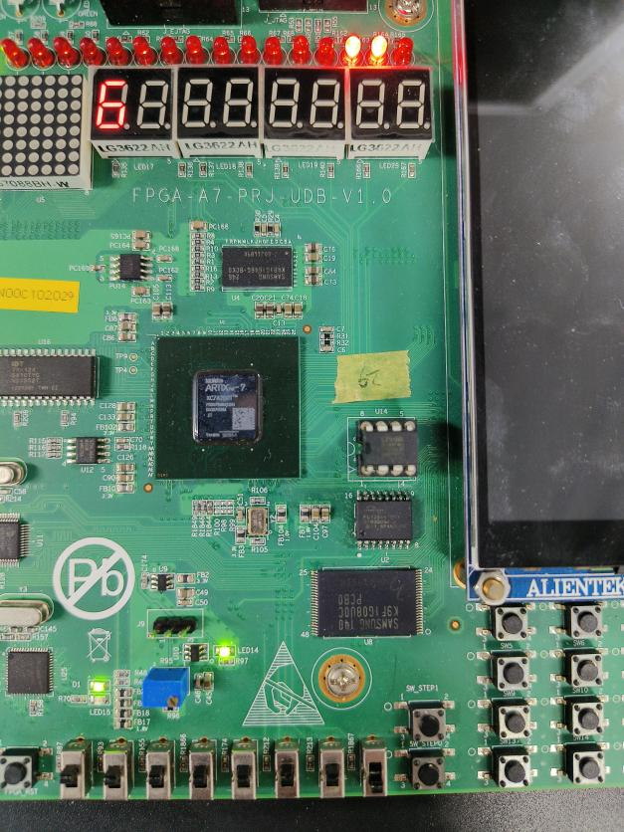

**四、总结感想**

**（1）为什么寄存器堆要设计成“两读一写”？**

*2

“两读一写”匹配RISC指令集需求，RISC架构的指令（如MIPS、RISC-V）通常需要同时读取两个源操作数（例如ADD Rd, Rs1, Rs2），并将结果写入一个目标寄存器。“两读一写”允许在一个时钟周期内完成操作数的读取、运算和结果写回，满足单周期流水线需求。

**（2）同步RAM和异步RAM各自的特点和区别**

同步RAM（Block RAM）的特点是所有读写操作由时钟边沿（上升沿/下降沿）触发。并且使用 FPGA 的 Block RAM 硬核资源，不占用 LUT/FF，适合深度大（如65536×32）的存储场景。

异步RAM（Distributed RAM）读写操作由控制信号（如we、地址变化）直接触发，无需等待时钟周期，读写操作实时生效。但是深度过大会占用海量 LUT，超出 FPGA 资源上限，适合小规模存储、低延迟需求等场景。

**（3）使用Vivado调试的经验步骤**

第一，熟悉待调试的设计。第二，找到一个能明确的错误点。最后，沿着设计的逻辑链条逆向逐级查看信号，直至找到出错源头。波形异常类错误一般有以下几种：信号为“Z”、信号为“X”、波形停止、越沿采样（即上升沿采样到被采样数据在上升沿后的值）、波形怪异（即仿真波形图显示怪异，这是与设计的电路功能无关的错误）。